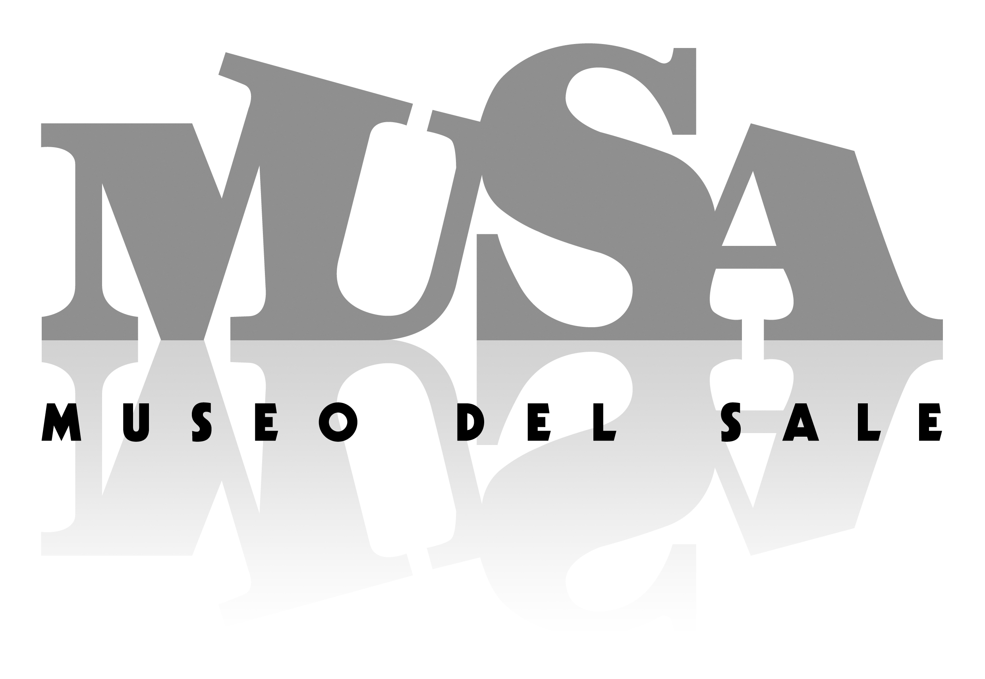
MUSA museo del sale di Cervia

Visita guidata al museo in dialetto romagnolo

Obiettivi
Diffondere la conoscenza del territorio e della storia della località in rapporto alla storia della salina e della civiltà del sale. Favorire la conoscenza del dialetto locale

Descrizione attività
Percorso guidato all’interno del museo in compagnia di un esperto salinaro del Gruppo Culturale Civiltà Salinara. Lungo il percorso vengono spiegati in dialetto e osservati strumenti, documenti, e immagini che testimoniano il passato cervese . Con il supporto di materiale video viene inoltre descritta la salina dal punto di vista naturalistico, storico e produttivo.

Durata h 1.00
Numero dei partecipanti : max 30 pax
Periodo di svolgimento : tutto l’anno
Tariffa : € 1 a studente. €2 gli adulti
Modalità di prenotazione e pagamento: prenotazione presso il museo, via mail a musa@comunecervia.it o telefonando al 338 9507741 Referente per le visite sig. Oscar Turroni . Pagamento diretto

Tipo di attività
Visita guidata

Fasce di età :
- Adulti
- Scuole primaria
- Scuola secondaria inferiore
- Scuola secondaria superiore

www.turismo.comunecervia.it
musa@comunecervia.it
0544 977592
338 9507741

